САНКТ-ПЕТЕРБУРГСКИЙ НАЦИОНАЛЬНЫЙ ИССЛЕДОВАТЕЛЬСКИЙ УНИВЕРСИТЕТ ИТМО

Дисциплина: Фронт-энд разработка

Отчет

Лабораторная работа №2

Выполнил:

Игнатьев Алексей

К3440

Проверил:
Добряков Д. И.

Санкт-Петербург 2025 г.
Задача
Варианты остаются прежними. Теперь Вам нужно привязать то, что Вы делали в ЛР1 к внешнему API средствами fetch/axios/xhr. Реализуйте моковое API средствами JSON-сервера и подключите к нему авторизацию, как в примерах, которые мы рассматривали в рамках тем "Иммитация работы с API".

Ход работы
Для авторизации создан специальный модуль с Axios, реализующий работу с access и refresh токенами
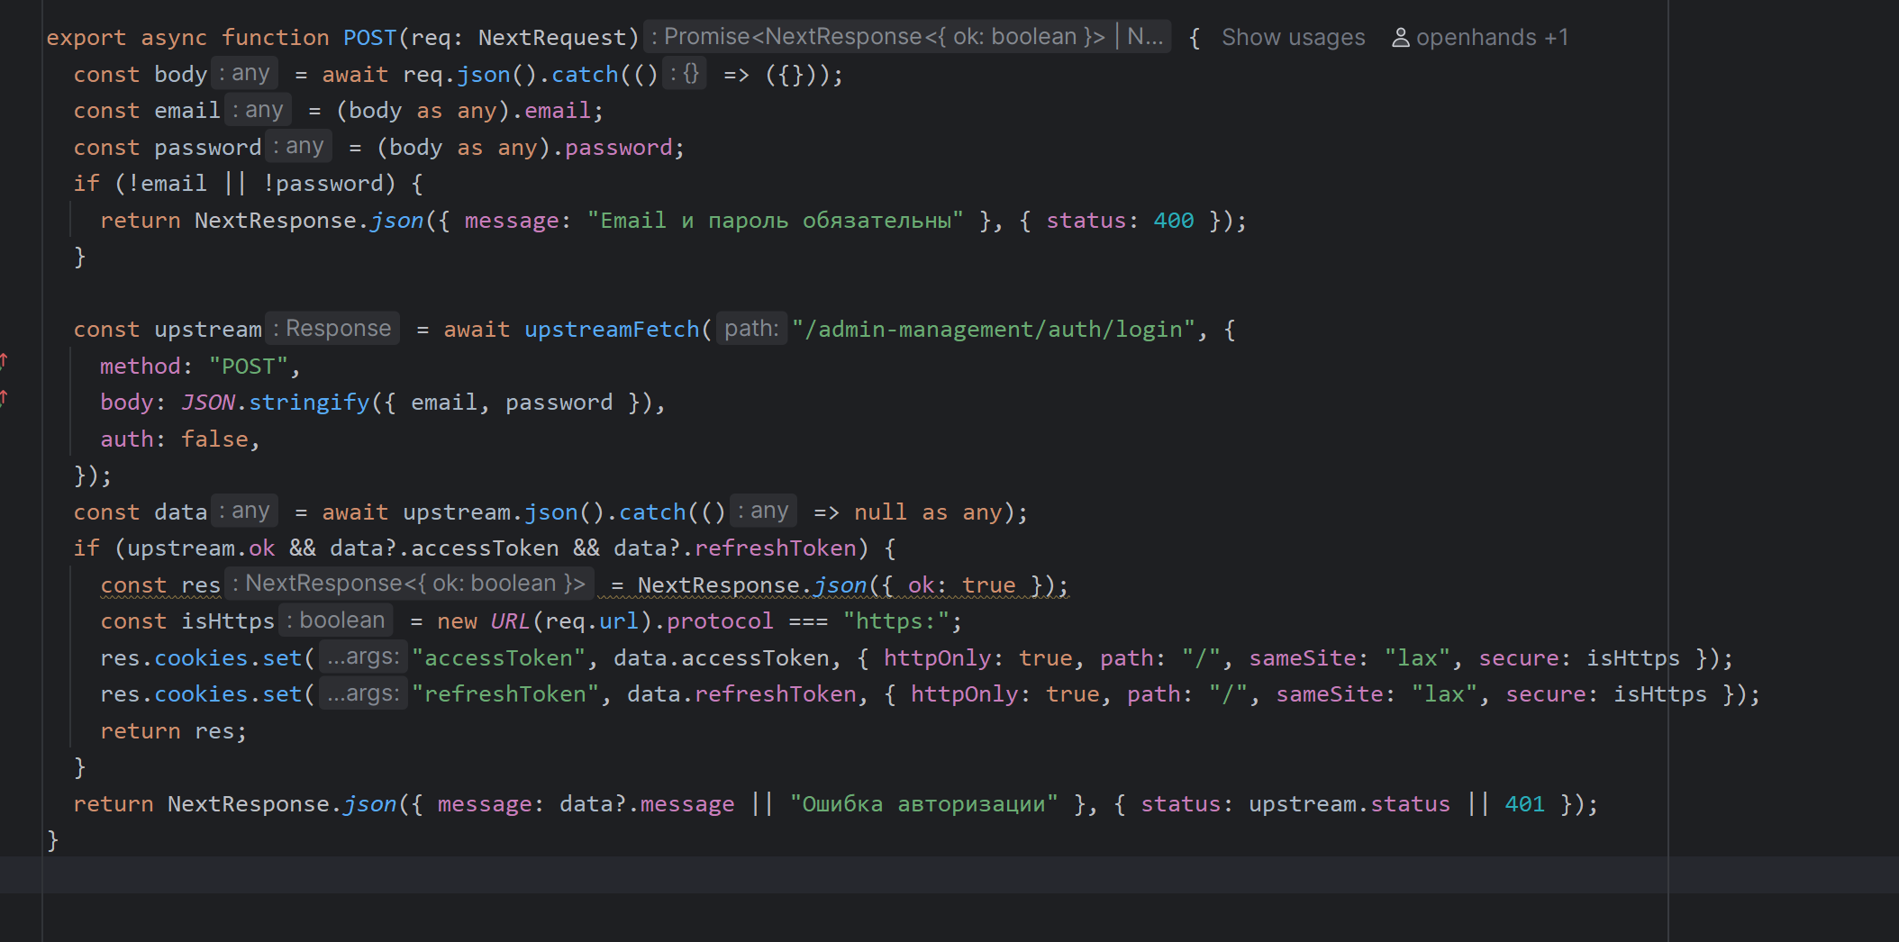
При истечении срока аксес токена реализован метод refresh
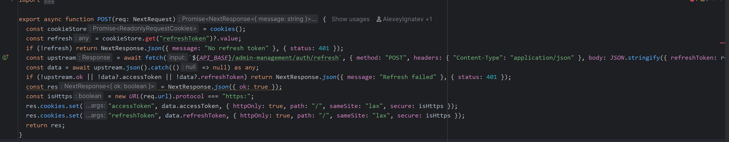
Также реализован метод логаута
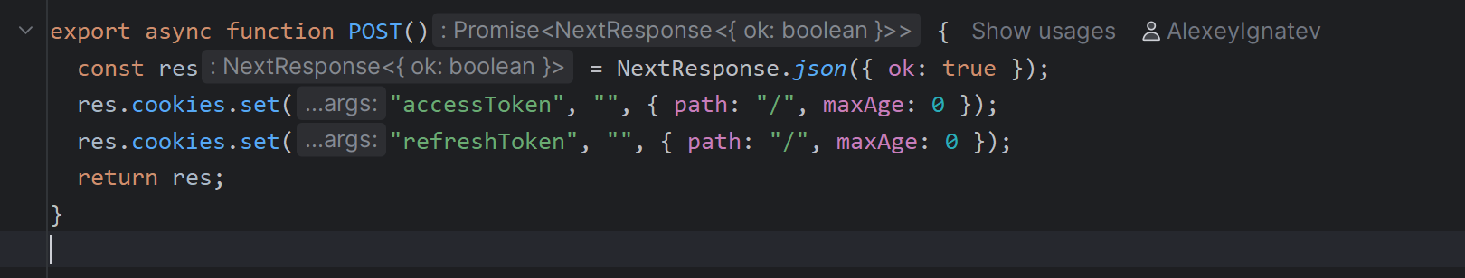

Вывод
В результате выполнения работы создан функциональный модуль взаимодействия сайта с методами API и подключена авторизация, рефреш и логаут

